МІНІСТЕРСТВО ОСВІТИ І НАУКИ
ЧЕРКАСЬКИЙ ДЕРЖАВНИЙ ТЕХНОЛОГІЧНИЙ УНІВЕРСИТЕТ
КАФЕДРА ІНФОРМАЦІЙНОЇ БЕЗПЕКИ ТА КОМП’ЮТЕРНОЇ ІНЖЕНЕРІЇ

ЗВІТ
з лабораторної роботи №4
з дисципліни «Мережні інформаційні технології»

Перевірив: Виконала:
доцент студентка групи МКМ-1605
Тазетдінов В.А. Кагамлик І.Р.

Черкаси 2017
Тема: Система контролю версій GIT.
Мета: За допомогою системи контролю версій завантажити коди програм на Ruby on Rails у репозиторій. Відтворити типовий цикл розробки програмного забезпечення з використанням системи контролю версій.

Теоретичні відомості
Система керування версіями (від англ Version Control System, VCS або Revision Control System.) – це спеціальне програмне забезпечення для полегшення роботи з інформацією, яка часто змінюється. Система керування версіями дозволяє зберігати декілька версій одного і того ж документа, при необхідності повертатися до більш ранніх версій, визначати, хто і коли зробив ту чи іншу зміну, керувати гілками різноманітних версій програми.
Під час роботи над проектом його учасники часто зустрічаються з проблемами синхронізації і ведення історії файлів, вирішити, які допомагають системи управління версіями (СУВ). Останнім часом система Git набирає популярність та її важливість для вільного ПЗ (і для проекту GNU/Linux, зокрема) складно переоцінити.
Системи управління версіями (Version Control Systems) — це програмне забезпечення, покликане автоматизувати роботу з історією файлу (або групи файлів), забезпечити моніторинг змін, синхронізацію даних і організувати захищене сховище проекту. Основна задача систем управління версіями — спростити роботу зі змінною інформацією.
Git — це розподілена система керування версіями файлів, яка спроектована як набір програм, які спеціально розроблені з врахуванням їх використання в скриптах.
Git підтримує швидке розділення і злиття версій, включає інструменти для візуалізації та навігації по нелінійній історії розробки. Git надає кожному розробнику локальну копію всієї історії розробки, зміни копіюються з одного сховища в інше.
Віддалений доступ до сховищ Git забезпечується git-daemon, SSH або HTTP-сервером. TCP-сервіс git-daemon входить в дистрибутив Git і є разом з SSH найбільш поширеним і надійним методом доступу. Метод доступу по HTTP, незважаючи на ряд обмежень, дуже популярний в контрольованих мережах, тому що дозволяє використовувати існуючі конфігурації мережевих фільтрів.
ВИКОНАННЯ РОБОТИ
Для використання системи контролю версій потрібно зареєструвати обліковий запис та встановити клієнтське програмне забезпечення з сайту https://git-for-windows.github.io:
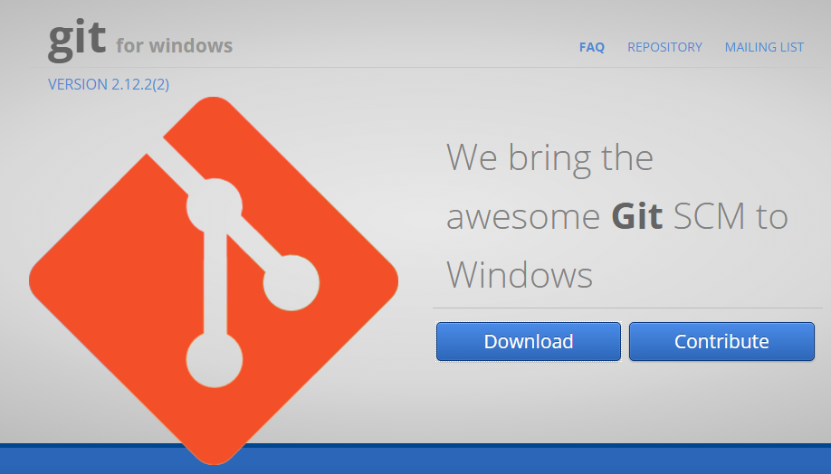
Рисунок 1 – Завантаження пакету встановлення програми

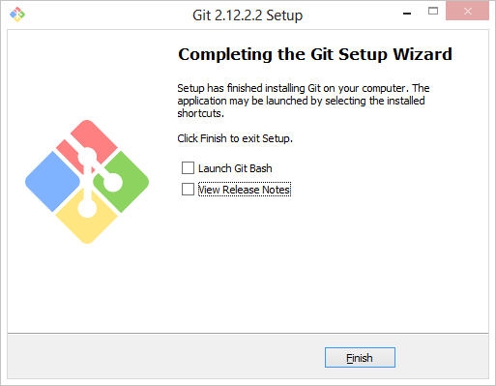
Рисунок 2 – Завершення встановлення ПЗ
Виконуємо налаштування Git:
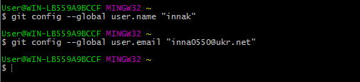
Рисунок 3 – Виконання налаштування

Наступним кроком є створення нового репозиторію:
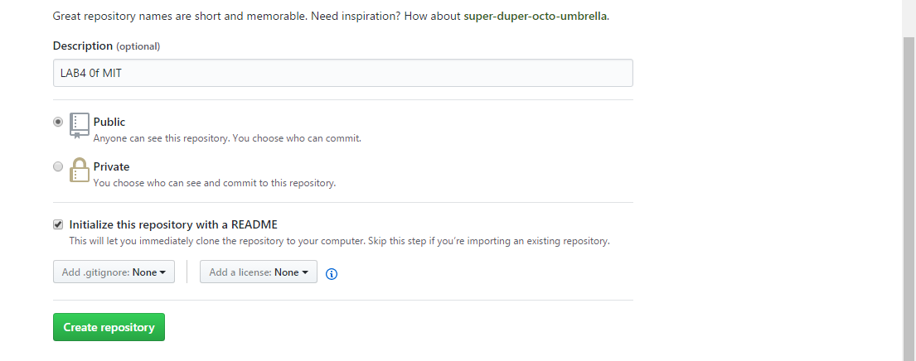
Рисунок 4 – Створення нового репозиторію
Далі для завантаження кодів програм у віддалений репозиторій виконуємо наступні кроки (рис.6-10):
- Переходимо в робочу директорію;
- Ініціалізуємо Git;
- Виконуємо команду git add для індексування файлів директорії;
- Фіксуємо зміни файлів, що є на даний момент, роблячи «зліпок» директорії;
- Додаємо віддалений репозиторій з назвою origin;
- Відправляємо наш репозиторій на віддалений сервер.
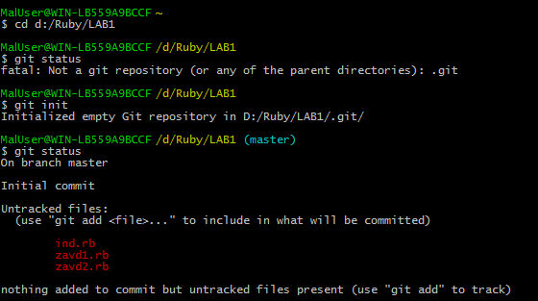
Рисунок 5 – Виконання команд Git
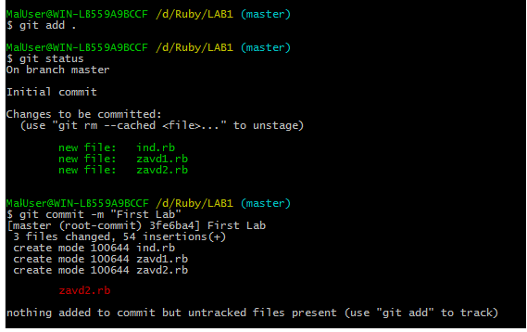
Рисунок 6 - Виконання команд Git
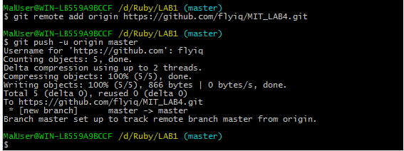
Рисунок 7 - Виконання команд Git
Перевіряємо наявність файлів на віддаленому репозиторію:
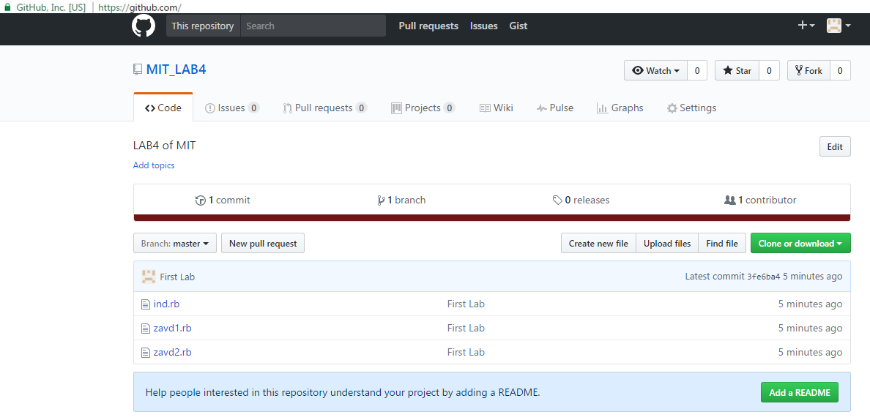
Рисунок 8 – Перевірка файлів

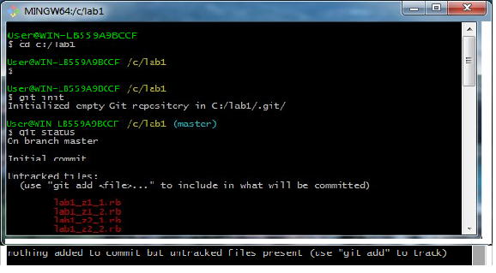
Рисунок 9 - Виконання команд Git
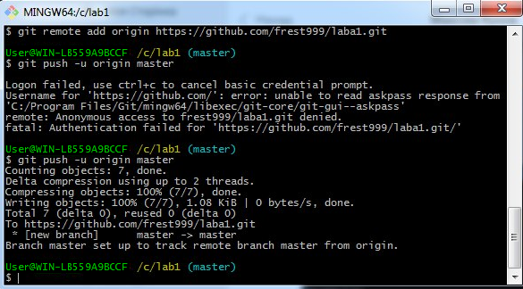
Рисунок 10 - Виконання команд Git
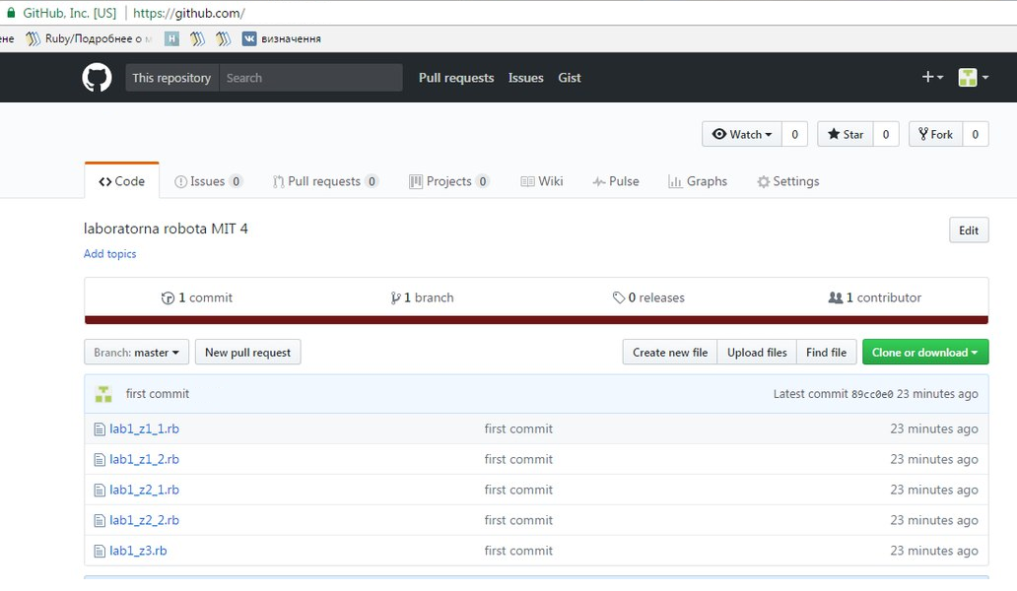
Рисунок 12 – Перевірка файлів

ВИСНОВКИ
На даній лабораторній роботі я вивчила основні команди роботи з репозиторіями, завантажила код програми у репозиторій, показала основний цикл роботи з програмним кодом за допомогою системи контролю версій.

